МИНИСТЕРСТВО ЦИФРОВОГО РАЗВИТИЯ, СВЯЗИ И МАССОВЫХ КОММУНИКАЦИЙ РОССИЙСКОЙ ФЕДЕРАЦИИ
ФЕДЕРАЛЬНОЕ ГОСУДАРСТВЕННОЕ БЮДЖЕТНОЕ ОБРАЗОВАТЕЛЬНОЕ УЧРЕЖДЕНИЕ ВЫСШЕГО ОБРАЗОВАНИЯ
«САНКТ-ПЕТЕРБУРГСКИЙ ГОСУДАРСТВЕННЫЙ УНИВЕРСИТЕТ ТЕЛЕКОММУНИКАЦИЙ ИМ. ПРОФ. М.А. БОНЧ-БРУЕВИЧА» (СПбГУТ)
ФАКУЛЬТЕТ ИНФОРМАЦИОННЫХ ТЕХНОЛОГИЙ И ПРОГРАММНОЙ ИНЖЕНЕРИИ (ИТПИ)
КАФЕДРА ПРОГРАММНОЙ ИНЖЕНЕРИИ И ВЫЧИСЛИТЕЛЬНОЙ ТЕХНИКИ (ПИ И ВТ)

ЗДАНИЕ №1
“Знакомство с GNU Octave”
Дисциплина: «Технологическая Практика»
Вариант 7

Выполнил:
Студент 3 курса группы ИКПИ – 32
Филимонов Д.Е.
___________________
^{(подпись)}
Проверила:
Краева Е. В.
___________________
^{(подпись)}

г. Санкт-Петербург,
2026 г.
Цель работы
Целью данной работы является ознакомление с GNU Octave и выполнение базовых вычислений.
Ход работы
GNU Octave — это свободный интерпретирующий язык для проведения математических вычислений.
Первое задание
Вычислить значение выражения
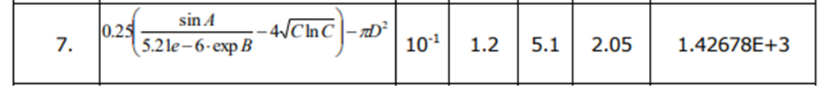
Код:
A = 10^(-1);
B = 1.2;
C = 5.1;
D = 2.05;
format long;
result = 0.25 * (sin(A) / (5.21e-6 * exp(B)) - 4 * sqrt(C * log(C))) - pi * D^2

Результат:
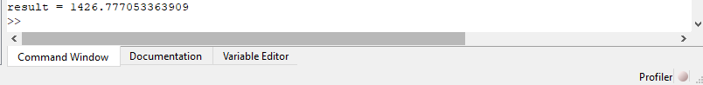

Второе задание
Произвести перевод полученного числа из 1-ого задания в:
- 16-ую систему счисления;
- 2-ую систему счисления;
Код:
A = 10^(-1);
B = 1.2;
C = 5.1;
D = 2.05;
format long;
printf('10-ая система:\n')
result = 0.25 * (sin(A) / (5.21e-6 * exp(B)) - 4 * sqrt(C * log(C))) - pi * D^2

printf('16-ая система:\n')
hex_result = dec2hex(result)

printf('2-ая система:\n')
bin_result = dec2bin(result)

Результат:
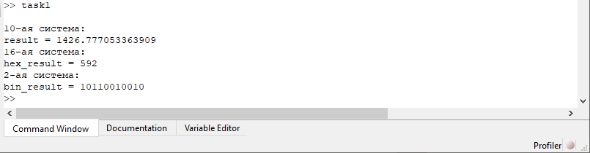

Третье задание:
Вычислить значение логического выражения:
Код:
x = 1;
y = 0;
w = 0;
z = 0;
result = ((x & y & ~z) ~= (y | z | ~w))

Результат:

Вывод
В ходе выполнения работы были изучены и применены базовые возможности среды GNU Octave для выполнения математических и логических вычислений. В первом задании было вычислено значение выражения для 7 варианта с использованием переменных, арифметических операций, степеней, скобок и встроенных математических функций sin, exp, log, sqrt, pi.
Во втором задании был выполнен перевод полученного числового результата в другие системы счисления.
В третьем задании было вычислено значение логического выражения для заданных значений переменных x, y, w, z. Для записи логических операций в Octave использовались операторы &, |, ~ и сравнение логических частей выражения. В результате выполнения логического выражения был получен итоговый результат 1.
Таким образом, в работе были закреплены навыки записи математических формул в Octave, использования встроенных функций, форматирования числового результата, перевода чисел в другие системы счисления и вычисления логических выражений. Работа показала, что Octave можно использовать как удобный инструмент для выполнения инженерных, математических и логических расчётов.

